Biografie einer außergewöhnlichen Frau, die im März erneut veröffentlicht wird
08. März 2023 - 10:12
Dies ist das vierte Mal, dass die Biografie in Vietnam neu veröffentlicht wird.

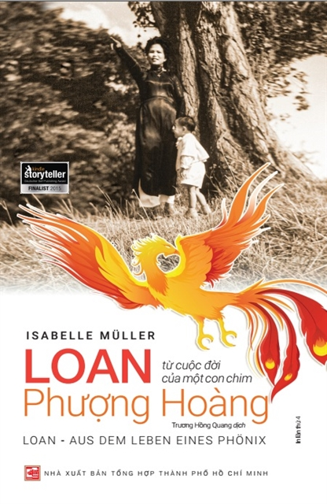
Die vierte Version von Loan-From a Life of Phoenix wird im März dieses Jahres in Vietnam beim Hồ Chí Minh City General Publishing House veröffentlicht. Foto mit freundlicher Genehmigung des Verlags
Der HÀ NỘI Hồ Chí Minh City General Publishing House veröffentlicht diesen März den Bestseller „ Loan- Aus dem Leben eines Phoenix“ der vietnamesisch-deutschen Schriftstellerin Isabelle Müller erneut.
Dies ist das vierte Mal, dass die Biografie in Vietnam neu veröffentlicht wird.
Loan – From a Life of Phoenix erzählt die Geschichte von Loan, richtiger Name Đậu Thị Cúc, einer Vietnamesin aus der Zentralprovinz Hà Tĩnh, die mit nur 12 Jahren einer arrangierten Ehe entkam und sich auf eine lange und oft gefährliche Reise durch Việt begab Nam, Algerien und Frankreich, um sich ein Leben aufzubauen.
Nach Angaben des Vertreters des HCMC General Publishing House wird die vierte Version des Buches, deren Urheberrecht vom Verlag erworben wurde, ein neues Cover, Design und sorgfältige Korrekturen früherer Versionen aufweisen.
Es erscheint im März, dem Monat, in dem vietnamesische Frauen geehrt werden, mit einer Druckauflage von etwa 1.000 Exemplaren.
Der Verlag besitzt außerdem das Urheberrecht an Mullers Bestseller-Biografie „ Phoenix's Daughter – Hope Was My Way“ , die im Februar 2022 veröffentlicht wurde.
Basierend auf den Verkäufen dieser beiden Bücher wird der Verlag erwägen, in diesem Jahr eine Sonderausgabe der beiden Bücher entweder mit Hardcover oder in einer Deluxe-Box herauszubringen.
„Loan – From a Life of Phoenix and Phoenix' Daughter – Hope Was My Way“ erzählt Lebensgeschichten von zwei herausragenden Frauen, in deren Adern vietnamesisches Blut fließt: Loan und ihre Tochter – Isabelle Müller, die dem Schicksal getrotzt haben und mit ihrer Kraft und Energie brillante Erfolge erzielt haben und Glaube. Ihr in zwei Büchern erzähltes Leben ist für viele Menschen, insbesondere für Frauen, zu einer endlosen Inspirationsquelle geworden.
„Loan-From a Life of Phoenix“ wurde bei den Kindle Storyteller Awards 2015 unter die ersten fünf gewählt und gehörte 2015 zu den deutschen Amazon-Bestsellern.
Seit der Erstveröffentlichung der Autobiografie in Vietnam im Jahr 2018 wurde sie von vielen Lesern jeden Alters gut angenommen.
Sämtliche Erlöse aus dem Verkauf der Buchurheberrechte werden weiterhin an die von Müller initiierte LO-ANH (LOAN Stiftung) gespendet, die sich die Unterstützung armer und benachteiligter Kinder in den nördlichen Bergprovinzen zum Ziel gesetzt hat.
„Für mich ist es eine große Ehre zu sehen, dass die Biografie meiner Mutter zum vierten Mal in Vietnam neu veröffentlicht wird“, sagte Muller gegenüber Việt Nam News . „Ich bin so stolz auf sie.“ Ihre Stärke und ihr starker Wille bleiben erhalten und helfen vielen anderen, die noch danach suchen, um die Schwierigkeiten im Leben zu überwinden.“
„Da der HCMC General Publisher während unserer Zusammenarbeit stets große Anstrengungen unternommen hat, um die Lesekultur in Vietnam zu verbessern, war ich dankbar, als die Entscheidung getroffen wurde, beide Bücher zusammen zu veröffentlichen.
„Die Veröffentlichung oder Wiederveröffentlichung von Büchern wie meinem zeigt, wie wichtig vergangene Erfahrungen und die Geschichte sind. Gerade weil unser Leben (das meiner Mutter und meins) von „einfachen“ Frauen geprägt ist, die sich vielen Kämpfen stellen und viele Herausforderungen im Leben meistern müssen, kann sich die Leserschaft voll und ganz mit unseren Geschichten identifizieren.
„Als Schriftstellerin die Chance zu haben, sie mit der Leserschaft zu teilen, erfüllt mich mit großer Dankbarkeit. Das bedeutet, dass das Leben meiner Mutter und meines einen Sinn ergeben und immer lebenswert sind, egal wie schwierig es manchmal war“, fügte sie hinzu. VNS

